**Муниципальное бюджетное дошкольное образовательное учреждение**

**«ДЕТСКИЙ САД № 3 «СЕДА» С. НОЖАЙ-ЮРТ**

**НОЖАЙ-ЮРТОВСКОГО МУНИЦИПАЛЬНОГО РАЙОНА»**

**БЕСЕДА С СОТРУДНИКАМИ ДОУ**

**«Толкование традиционного ислама, суфизма,**

**тариката, а так же о зле и негативных последствиях ваххабизма и других течений, противоречащих основам традиционного ислама»**

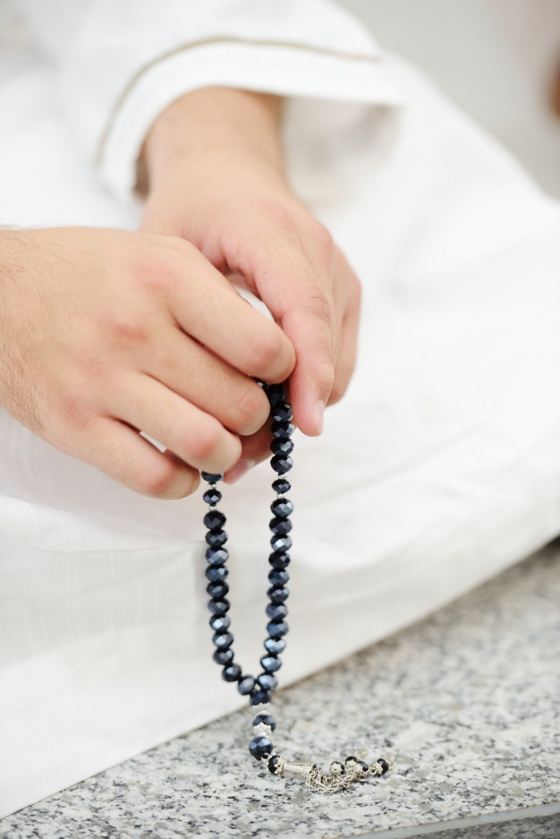

с.Ножай-Юрт – 2020 г.

Первым делом следует отметить, что чеченский народ отличается высоким уровнем религиозности, особенно проявляющийся в стремлении к истинному исламу, в строгом соблюдении всех предписаний священного Корана.

 В любой стране мира, где появлялись и появляются ваххабитские эмиссары, начинается организованный хаос, направленный против общества и государства, цель которого подорвать основы народа, уничтожить его обычаи и традиции, сделать народ управляемым для достижения исключительной власти и получения денег для распространения идеологии терроризма и вовлечения в свои ряды новых обманутых рекрутов ваххабизма, используя религиозный фактор, прикрываясь лживыми лозунгами чистоты ислама.

Все это приводит к войне, что и произошло в Чечне в конце 1990-х годов, когда в кровавом месиве погибло сотни тысяч людей, большинство из которых мирные жители. Ваххабизм не созидает, он разрушает и уничтожает. Чеченская Республика лежала в развалинах. Стоял вопрос быть или не быть народу чеченскому.

В эти тяжелые для Чеченской Республики дни всю тяжесть решения вопроса взял на себя известный в исламском мире религиозный деятель, Первый Президент Чеченской Республики Ахмат-Хаджи Кадыров, который ценой собственной жизни коренным образом переломил ситуацию, повел народ чеченский по пути развития и тем самым спас его от гибели.

И сейчас в республике совсем другая религиозно-политическая ситуация. Деятельность ваххабизма и других радикальных течений пресечена навсегда и безвозвратно. Чеченская Республика – это цветущий край, где восстановлены и построены новые объекты образования, культуры, здравоохранения, спорта и религии.

По инициативе Главы республики Рамзана Кадырова открыто шесть школ хафизов, которые расположены в с. Центорой,Беной городах Грозный, Гудермес, Аргун, Урус-Мартан, каждая школа рассчитана на 100 ученических мест и сегодня там учатся 600 учеников. Хафиз - это человек, который знает Книгу Аллаха наизусть и доносит ее людям и их мало не бывает – это благо.

Разве не благо, что в республике 13 медресе и два высших исламских учебных заведений? Благо!

 В регионе построено более 1000 мечетей, это самое большое количество мечетей в пересчете на душу населения почти на всех континентах мира. В центре города Грозный возвышается крупнейшая в Европе мечеть “Сердце Чечни” с устремленными в небо резными минаретами. В городе Шали скоро откроется самая большая мечеть в мире, рассчитанная на двадцать тысяч человек. В республике проходят международные миротворческие форумы куда съезжаются самые авторитетные представители мировой мусульманской уммы.

 Важное место в религиозно-политической жизни региона занимает духовное управление мусульман республики, которое согласно своей деятельности призвано решать проблемы мусульманских общин координировать их деятельность, развивать активную духовно - воспитательную и просветительскую работу среди всех слоев населения республики, которая строится на основах традиционного ислама, что приводит к искоренению различных проявлений религиозного радикализма.

 Традиционный ислам внес огромный вклад в развитие духовности и нравственности чеченского народа, который обладая мощным потенциалом, стал надежным барьером на пути чуждых и разрушительных идей - не имеющих ничего общего с истинным исламом. И сегодня, в современном чеченском обществе именно религиозные традиции играют основную роль в противодействии экстремизму, потому что Чечня –это территория традиционного ислама.

(Просмотр роликов)